План-график проведения вакцинации против бешенства собак и кошек на прививочных пунктах в Южном административном округе города Москвы в 2023 году
27.12.2022
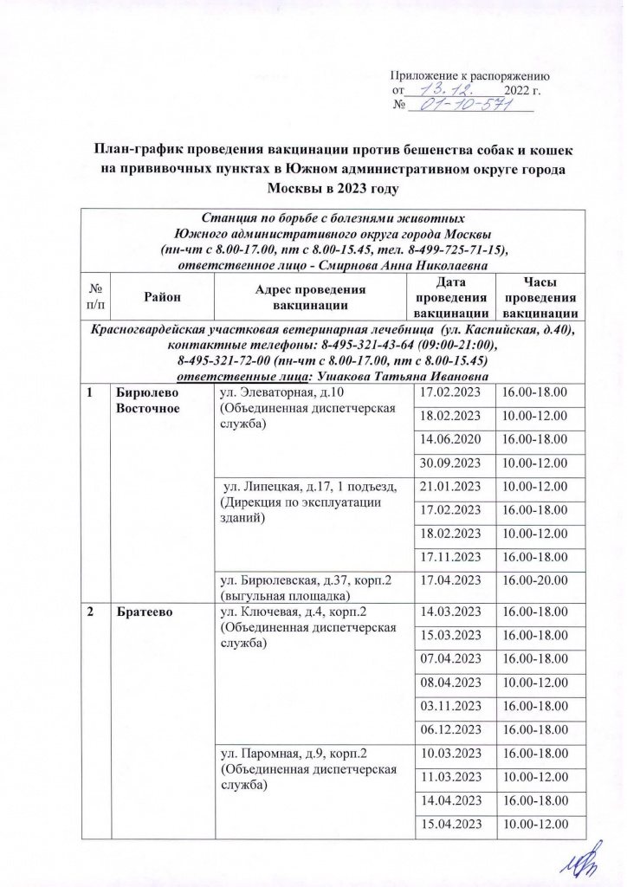
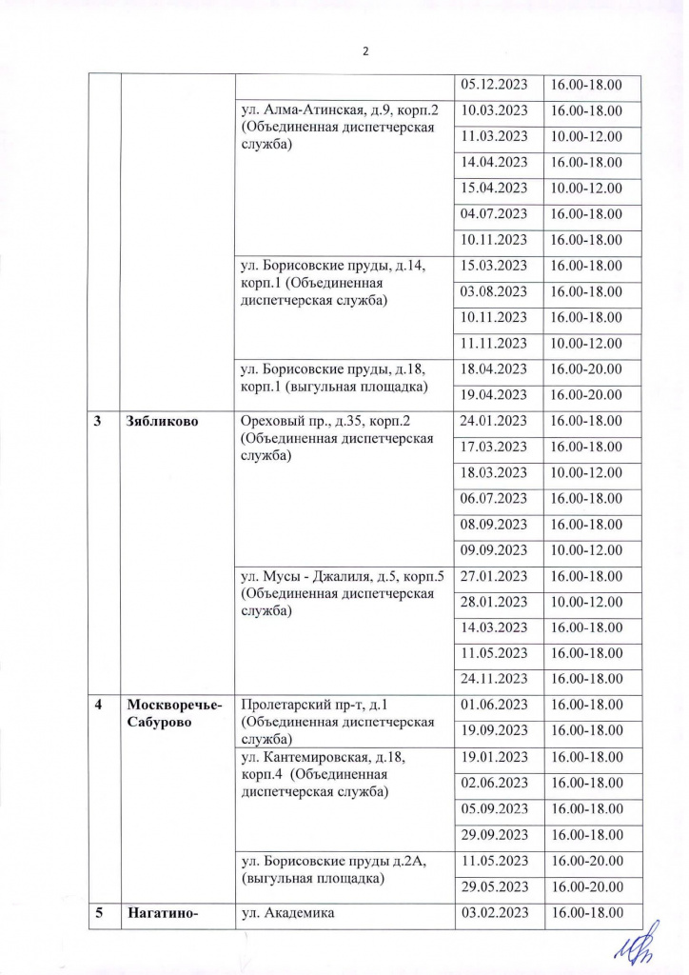
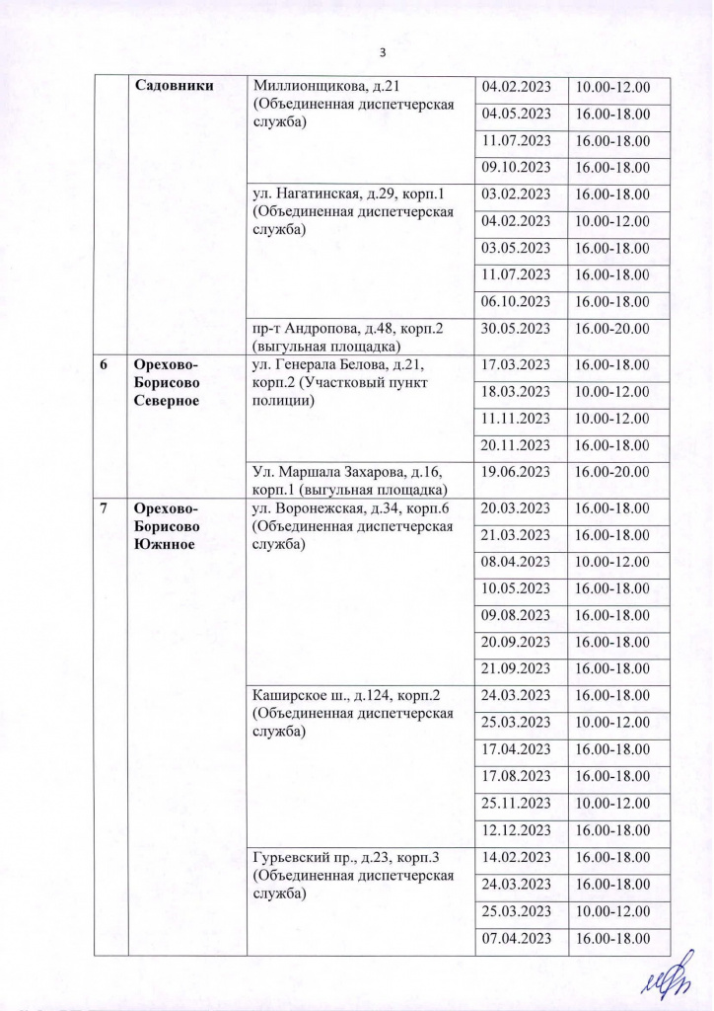
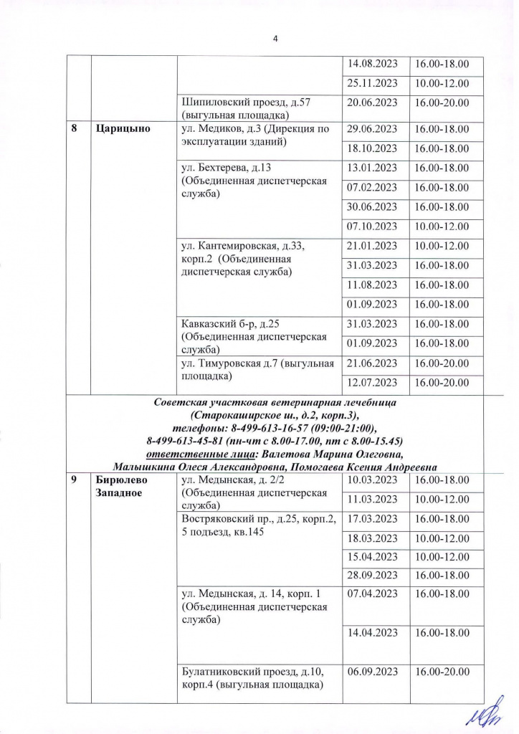
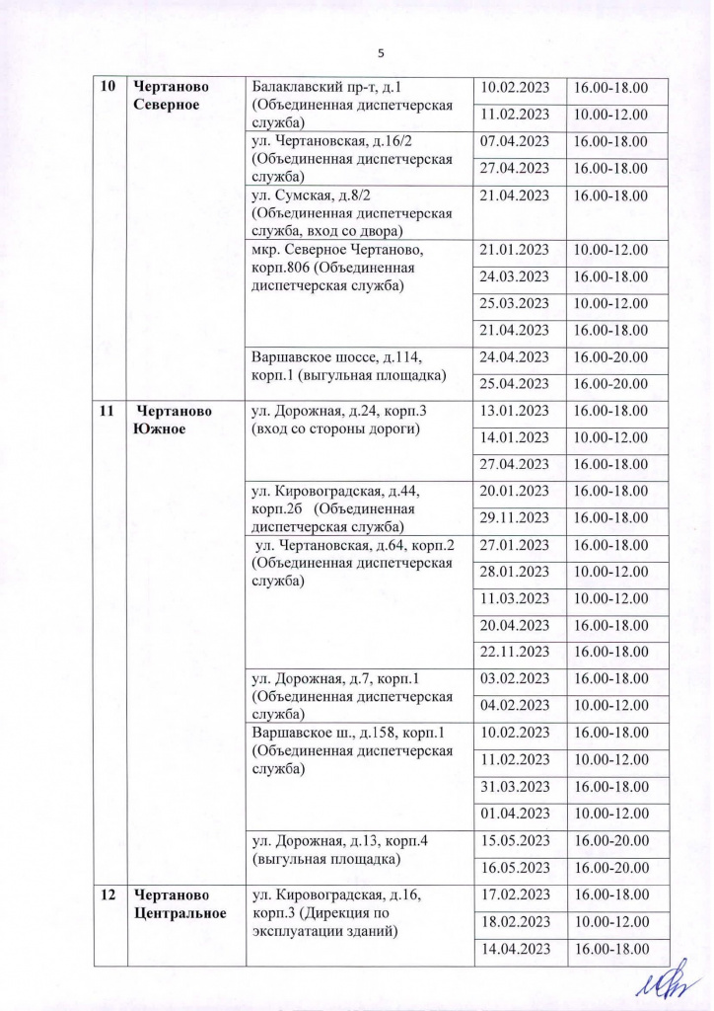
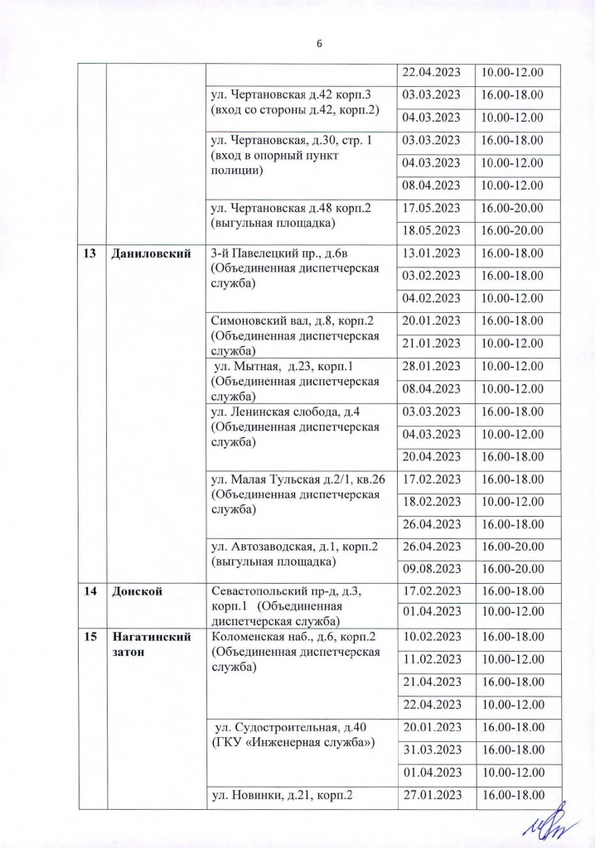
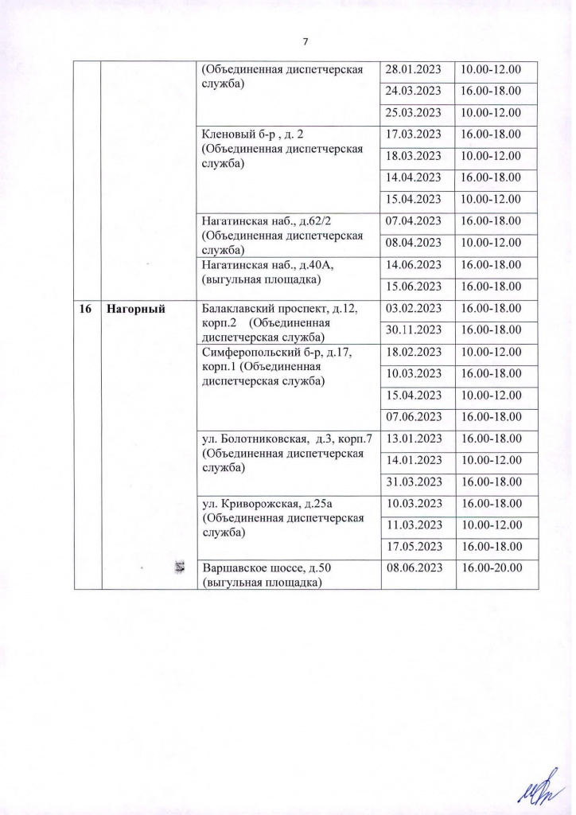

Адрес страницы: http://zyablikovo.mos.ru/the-state-veterinary-service/detail/11320439.html
Управа района Зябликово города Москвы

